Московский международный колледж цифровых технологий "Академия TOP"
Группа “9-3 РПО 2023/1”
Специальность “Разработчик программного обеспечения”

Практическая работа
На тему:
“Интеграция валютных данных ЦБ РБ в систему учета”

Выполнил: Якоби Павел Константинович
Проверил: Рудак Александра Сергеевна

г.Новосибирск, 2026г.

Введение
Темой практической работы выбрана “интеграция валютных данных ЦБ РБ в систему учета”.

Разработанное приложение Currency Tracker позволяет получать актуальные курсы, сохранять исторические значения в базе данных и отображать их в удобном пользовательском интерфейсе с графиками.

Выбранный стек технологий обоснован требованиями проекта:
- Python + FastAPI обеспечивают быстрый запуск REST API и удобную серверную архитектуру.
- SQLite подходит для локального хранения исторических данных без сложной инфраструктуры.
- API ЦБ РФ (XML Daily) является официальным источником данных по курсам валют.
- JavaScript + Chart.js + Tailwind CSS + FlyonUI позволяют создать наглядный и современный интерфейс с интерактивной визуализацией.

Таким образом, выбранные технологии обеспечивают надежную интеграцию внешнего источника, простоту разработки и удобство демонстрации результата.

Цель
Разработать и интегрировать программные модули для проекта Currency Tracker, обеспечивающего автоматическое получение, хранение и визуализацию курсов валют ЦБ РФ.

Задачи
- Изучить документацию API ЦБ РФ и формат XML-ответов.
- Спроектировать структуру базы данных для хранения курсов и служебных метаданных.
- Реализовать серверные модули интеграции API, синхронизации данных и REST-эндпоинтов.
- Реализовать клиентские модули отображения данных (карточки, графики, списки валют).
- Обеспечить взаимодействие модулей фронтенда, бэкенда и БД в едином потоке данных.
- Провести тестирование и проверку корректности работы приложения в типовых сценариях.

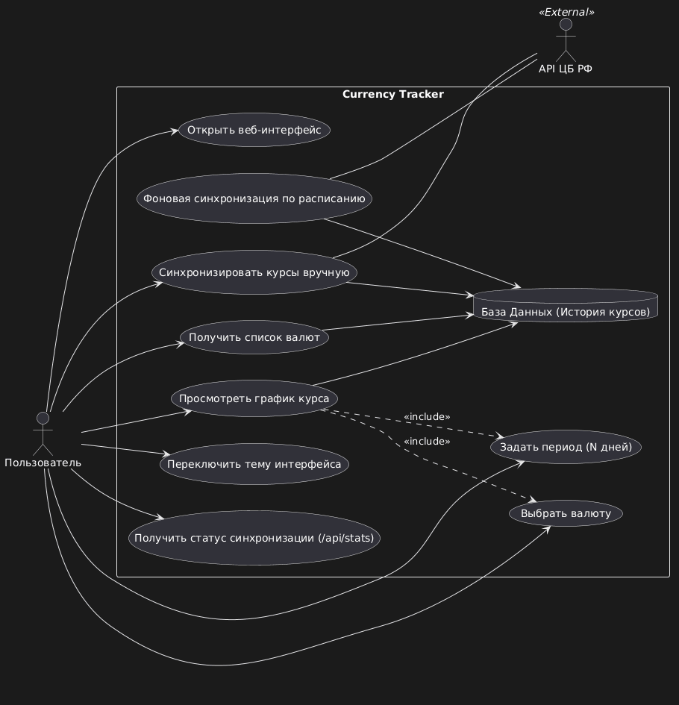
Use Case Diagram
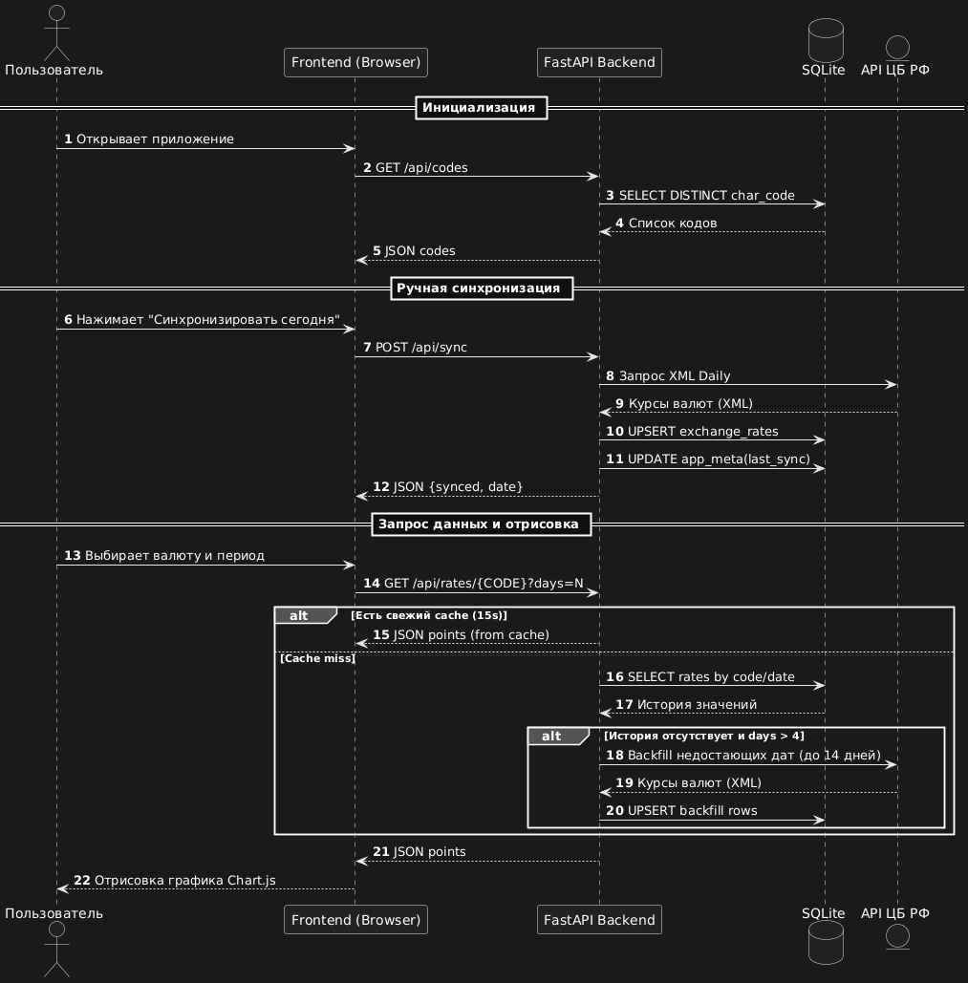
Sequence Diagram

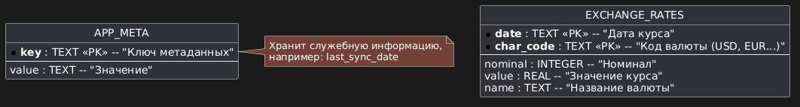
Database Schema (ER)

Распределение ролей

Участник: Павел Якоби
Роли: Frontend, Backend, DevOps/Архитект

Персональный вклад в проект
- Архитектура и БД: Спроектировал структуру проекта и схему базы данных SQLite. Реализовал слой доступа к данным (DAO), включая логику инициализации таблиц и эффективные Upsert-операции для хранения истории курсов.
- Backend-разработка (FastAPI): Разработал RESTful API для управления валютными данными и статистикой. Реализовал надежную обработку ошибок, валидацию входных параметров и систему кэширования ответов для оптимизации нагрузки.
- Интеграция и автоматизация: Создал модуль взаимодействия с внешним API ЦБ РФ (парсинг XML, нормализация). Внедрил автоматическую фоновую синхронизацию данных по расписанию с помощью APScheduler и механизм Backfill для восстановления пропущенных периодов.
- Frontend-разработка: Разработал пользовательский интерфейс с динамическими графиками динамики цен (Chart.js), системой фильтрации по периодам и поддержкой темной темы.
- Документирование: Подготовил полный комплект технической документации, включая README и комплекс UML-диаграмм (Use Case, Sequence, ER).

Результаты работы
В результате практики разработано веб-приложение Currency Tracker, обеспечивающее полный цикл работы с валютными данными: получение из внешнего API, хранение в БД и визуализация в интерфейсе.
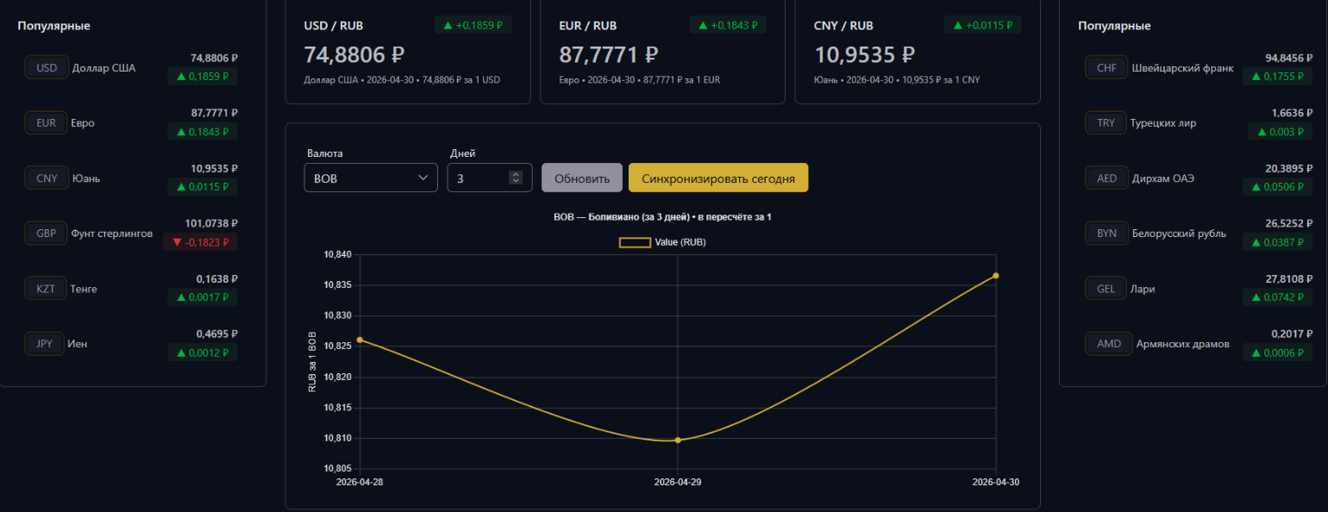

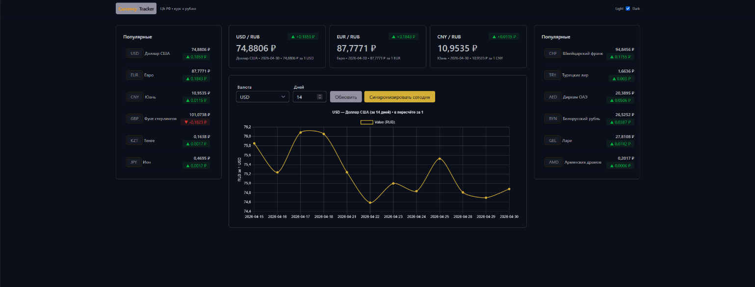
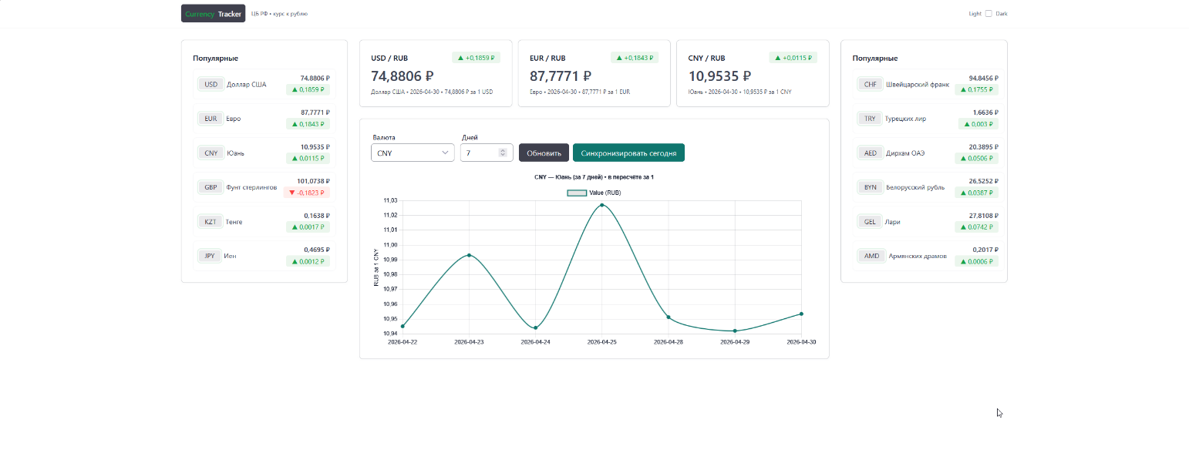
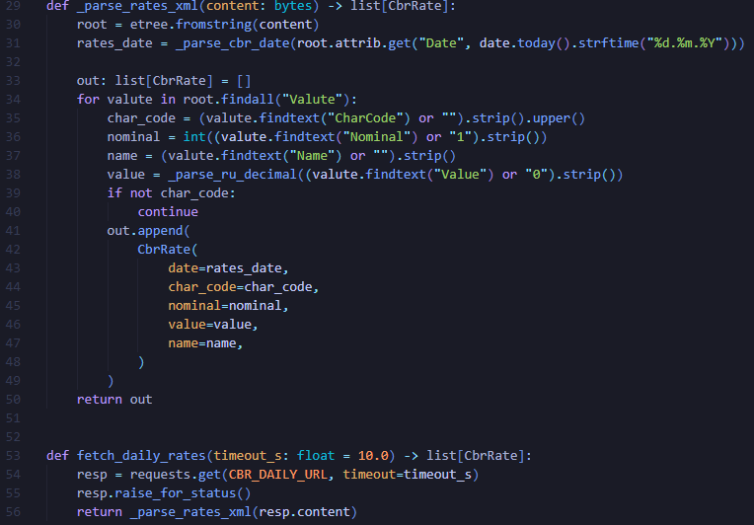
Этот фрагмент отвечает за получение официальных курсов валют с сайта ЦБ РФ. После HTTP-запроса сервер парсит XML-ответ, нормализует формат даты и чисел, и преобразует данные в типизированные объекты `CbrRate`. Именно этот модуль является точкой интеграции внешнего источника данных с внутренней логикой приложения.

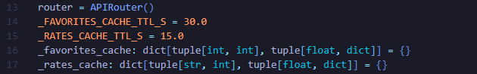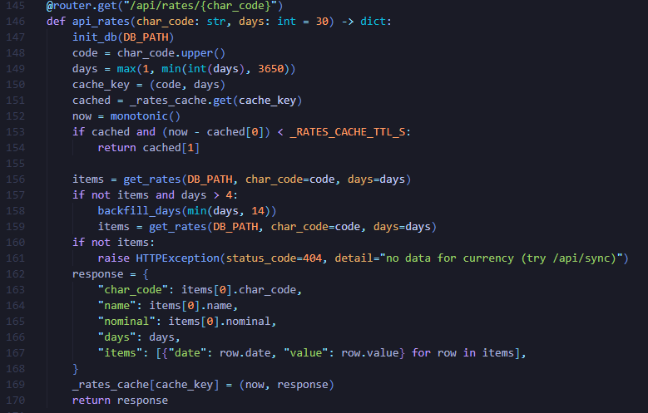
Этот фрагмент показывает простую оптимизацию производительности без изменения контрактов API. Сервер хранит недолгий кэш ответов для популярных запросов и сбрасывает его после `POST /api/sync`, чтобы сочетать скорость интерфейса и актуальность данных.

Git: https://github.com/AstraRui/currency-tracker-app

Заключение
В ходе выполнения практической работы был разработан и доведен до рабочего состояния проект Currency Tracker, реализующий интеграцию с внешним API ЦБ РФ, хранение исторических данных и их визуализацию в веб-интерфейсе. Поставленная цель достигнута: создана система, которая автоматически получает курсы валют, сохраняет их в базе данных и предоставляет пользователю удобные инструменты просмотра и анализа динамики.
В процессе работы были закреплены и развиты практические навыки:
- проектирование архитектуры приложения и разделение на модули (frontend, backend, сервисы, слой данных);
- разработка REST API на FastAPI;
- интеграция внешнего источника данных (HTTP-запросы, разбор XML, обработка ошибок);
- проектирование структуры БД и работа с SQLite (инициализация, выборки, upsert, метаданные);
- реализация фоновых задач по расписанию (APScheduler);
- создание интерактивного интерфейса с визуализацией данных (Chart.js);
- оптимизация производительности через кэширование API-ответов;
- подготовка технической документации (README, UML-диаграммы, код-листинги).
Практика показала важность комплексного подхода: от анализа требований и проектирования до реализации, тестирования и документирования. Полученный результат может использоваться как учебный прототип системы мониторинга валютных данных и как основа для дальнейшего развития (добавление авторизации, расширенной аналитики, уведомлений и деплоя в продакшн-среду).

